概 述

2008年7月，全国平均气温为22.0℃，较常年同期（21.4℃）偏高0.6℃；上海月平均气温为1951年以来历史同期最高值，新疆为同期第4高。全国平均月降水量为123.3毫米，比常年同期（115.9毫米）偏多7.4毫米；福建月降水量为1951年以来历史同期第2多，山西为历史同期第3少。7月份，华南、江南中西部、淮河流域等地出现强降雨过程；月内有两个热带风暴登陆我国；甘肃、宁夏等地的气象干旱出现不同程度缓解，陕西北部、山西中西部气象干旱发展；局地遭受雷雨大风、冰雹等强对流天气；江南、华南及四川东部等地出现高温天气。
一、 基本气候概况与特点

1. 全国平均降水量较常年同期略偏多
7月，全国平均月降水量为123.3毫米，比常年同期（115.9毫米）偏多7.4毫米（图1）。月降水量，西北中西部和北部及内蒙古西部、山西西部等地降水量不足50毫米；西北东南部、东北、华北大部、西南中部和东部、江南大部及内蒙古东部等地降水量在50～200毫米之间；黄淮、江淮、江汉、华南大部及西南东南部等地降水量有200～400毫米（图2）。与常年同期相比，黄淮、江汉、华南东部等地降水量偏多3成至1倍，湖北北部、福建东部等地偏多1～2倍；西北东部和西北部、华北大部及内蒙古中东部等地降水量偏少3～8成；全国其余大部地区基本接近常年（图3）。福建省月降水量为1951年以来历史同期次大值，山西为历史同期第三小值；上旬，甘肃平均降水量为1951年以来历史同期次小值；下旬，福建、青海平均降水量均为历史同期次大值，天津、山西、黑龙江为次小值（表1）。

图1 7月全国平均降水量历年变化（1951-2008年）

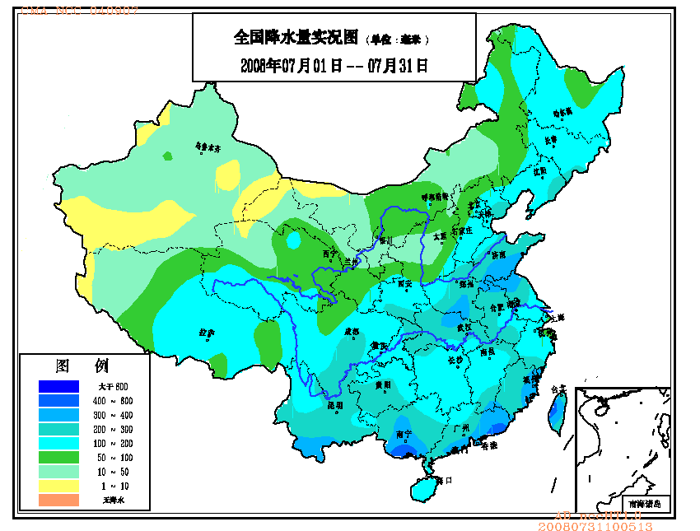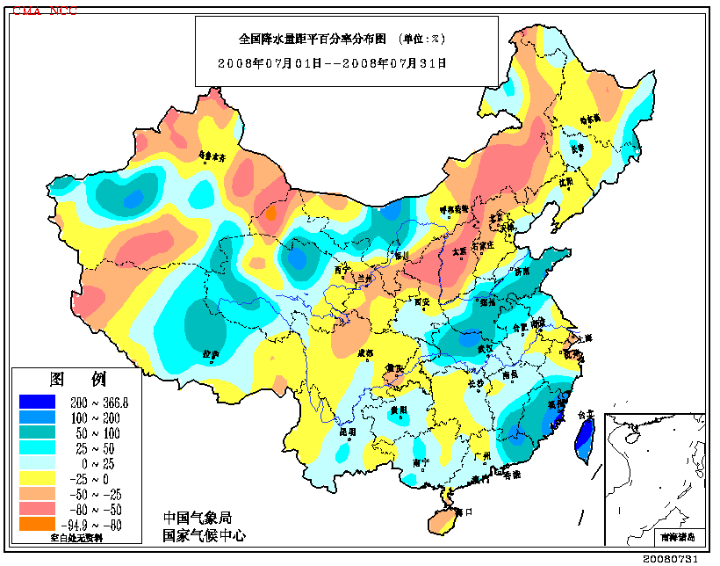
图2 2008年7月全国降水量分布图（毫米） 图3 2008年7月全国降水量距平百分率分
布图（%）

2. 全国平均气温较常年同期偏高
7月，全国平均气温为22.0℃，较常年同期（21.4℃）偏高0.6℃（图4）。月平均气温与常年同期相比，内蒙古中部和东部、黑龙江西北部、新疆北部和东部、甘肃中部、河北北部、江苏中南部、浙江北部、上海等地气温偏高1～2℃，新疆、内蒙古局部地区偏高2～4℃，全国其余大部地区基本接近常年（图5）。上海月平均气温为1951年以来历史同期最高值；上旬，甘肃、宁夏平均气温为1951年以来历史同期最高值，上海为次高值。

图4 7月全国平均气温历年变化（1951-2008年）

表1 2008年7月全国各省（市、区）旬、月降水量和平均气温极值表
降水量 | 最大值 | 次大值 | 最小值 | 次小值
7月上旬 |  |  |  | 甘肃
7月中旬
7月下旬 |  | 福建、青海 |  | 天津、山西、黑龙江
7月 |  | 福建
平均气温 | 最高值 | 次高值 | 最低值 | 次低值
7月上旬 | 甘肃、宁夏 | 上海
7月中旬
7月下旬
7月 | 上海
注：全国平均气温及降水量采用省（市、区）面积加权平均方法计算。

3. 黄淮、江汉等地日照时数明显偏少
7月日照时数，西北、华北北部、东北北部、江南中东部、华南东部及内蒙古、西藏西北部一般有200～300小时，其中北疆、内蒙古西部的局部地区超过300小时；黄淮西部、云南南部等地不足100小时；全国其余大部地区有100～200小时。月日照时数与常年同期相比，全国大部地区接近常年或偏少，其中华北南部、黄淮、江淮西部、江汉及辽宁中部等地偏少50～100小时，黄淮西部偏少达100小时以上（图6）。

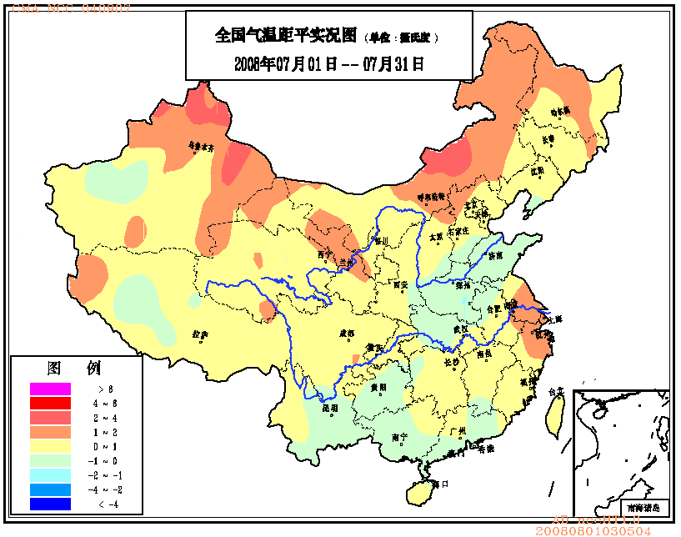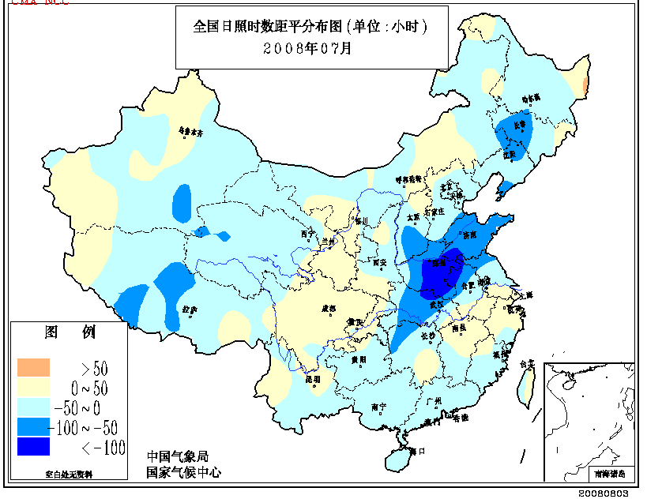
图5 2008年7月全国平均气温距平分布图（℃） 图6 2008年7月全国日照时数距平分
布图（小时）

二、 极端气候事件监测及灾害影响评估

1．月极端气温、降水事件监测
月极端气温事件监测显示，2008年7月我国有25站月平均气温极端偏高（表2），从空间分布看，主要集中在新疆北部和内蒙古中东部等地（图17），黑龙江、甘肃、山西、河北、上海、浙江、四川等地也出现个别站点气温极端偏高。
月极端降水事件监测显示，2008年7月我国降水量极端偏多和偏少的站点分别为19站和18站（表2），降水极端偏多的站点主要分布在福建沿海、青海北部等地；降水极端偏少的站点主要分布在陕西北部、山西西南部、四川北部、内蒙古东部等地（图18）。

2．华南、江南中西部、淮河流域等地出现强降雨过程
7月6-10日，华南大部、贵州东部、江南中西部、江汉东部、江淮西部、黄淮中东部、吉林北部等地部分地区出现了大到暴雨，局部大暴雨，上述地区过程总雨量有50～120毫米，广西东南部、广东中东部沿海地区、福建东南部、江西北部等部分地区以及湖北东南部、湖南东北部等局地为150～280毫米，广东东部沿海有300～380毫米，其中广东海丰、普宁降雨量分别达到459毫米和554毫米（图7）。强降水造成广东汕头、潮州、揭阳和汕尾等4个市21个县（市、区）290多万人受灾，死亡2人；损坏小型水库8座，堤防决口66处，损坏水电站5座；造成直接经济损失14亿元。
7月20-24日，四川盆地、黄淮、江淮、江汉等地普降暴雨到大暴雨，四川盆地、陕西西南部、湖北西部和北部、湖南西北部、河南大部、山东东部和南部、江苏北部、安徽北部等地累计降水量一般有100～180毫米，部分地区达200～240毫米。湖北、四川、江苏、山东、安徽、重庆部分地区发生了暴雨洪涝灾害，淮河流域出现超警戒水位的洪水，此次强降雨过程导致820多万人受灾，死亡24人；直接经济损失28.2亿元。其中20-23日，湖北西部、北部出现了大到暴雨，部分地区大暴雨，局部特大暴雨，有22个县市累计降雨量超过100毫米，襄樊最大达344毫米，由于降雨时段集中、强度大，襄樊、恩施等城区多条道路和部分居民小区被淹，部分城区街道受淹最深达2米多，致使交通中断、居民被迫转移安置（图8）；21-24日，淮河流域的河南东南部、江苏北部、安徽北部等地出现区域性大到暴雨，局部大暴雨天气，淮河流域出现今年汛期以来最强的降雨过程。受强降雨影响，淮河干流水位明显上涨，25日8时王家坝水位达27.91米，超警戒水位0.41米，江苏宿迁、淮安、泰州、连云港、徐州及安徽宿州、亳州、阜阳、蚌埠等地遭受暴雨洪涝灾害。

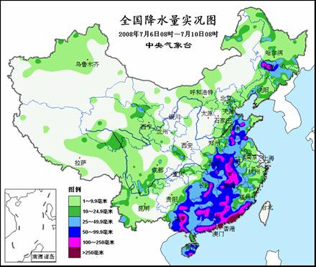
图7 2008年7月6-10日全国降水量分布（毫米）

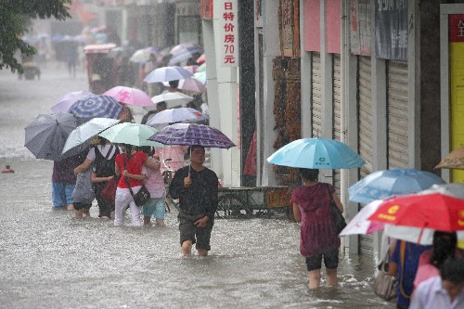
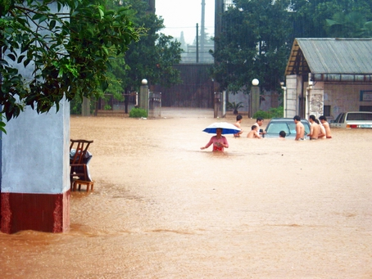
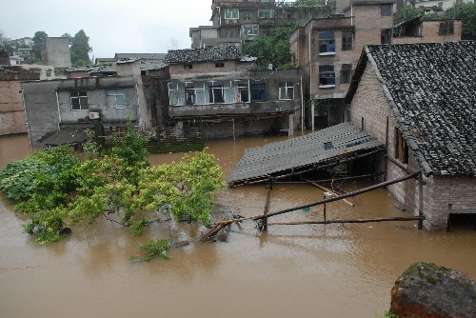
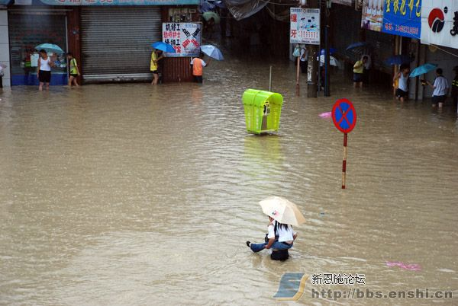
图8 7月20-23日，湖北省襄樊、恩施洪涝灾害

3．月内有两个热带风暴登陆我国
7月共有2个热带风暴（“海鸥”、“凤凰”）生成并登陆，生成个数较常年（4.2个）偏少，登陆个数接近常年同期（1.9个）。
今年第7号热带风暴“海鸥”7月15日下午在菲律宾以东洋面上生成，17日在台湾省宜兰县南部沿海登陆，18日在福建省霞浦县再次登陆，登陆时中心附近最大风力有10级。福建、浙江、江西、安徽等地出现较强降雨，造成62万人受灾，死亡8人，直接经济损失约4.2亿元。总体上看，“海鸥”对我国东部地区的影响利大于弊，台风丰沛的降水对缓解前期江南东部和福建的持续高温天气，增加闽浙等地水资源，抑制旱象露头等方面有利。
今年第8号热带风暴“凤凰”7月25日下午在西北太平洋洋面上生成，28日早晨在台湾省花莲沿海登陆，28日晚上10时在福建省福清市再次登陆（图9），登陆时中心附近最大风力有12级（33米/秒）。受“凤凰”及其减弱的低压影响，7月28日至8月2日，我国东部由南向北相继出现降雨，其中福建、浙江东南部、江西东部、广东东部、安徽南部和中部、江苏西部、辽宁北部等地出现了暴雨、大暴雨，局部特大暴雨，过程降水量上述地区普遍有50～100毫米，福建大部、浙江南部、广东东部、江西东南部和东北部、安徽东南部、江苏西部、辽宁东南部等地有100～200毫米，福建东北部、浙江南部、安徽东部部分地区有200～400毫米。长江口地区、福建和浙江沿海出现8～10级大风，其中福建中北部沿海、浙江中南部沿海风力有11～13级。“凤凰”强度强、影响时间长、范围广、致灾重。截至8月5日统计，台风“凤凰”造成安徽、浙江、江西、福建、广东、山东等省860多万人受灾，死亡12人，倒塌房屋2.5万间，直接经济损失69亿元。“凤凰”是今年以来登陆我国最强、造成损失最重的台风，但也驱散了南方持续多日的高温炎热天气，有效减轻了电网供电压力，增加了水资源。

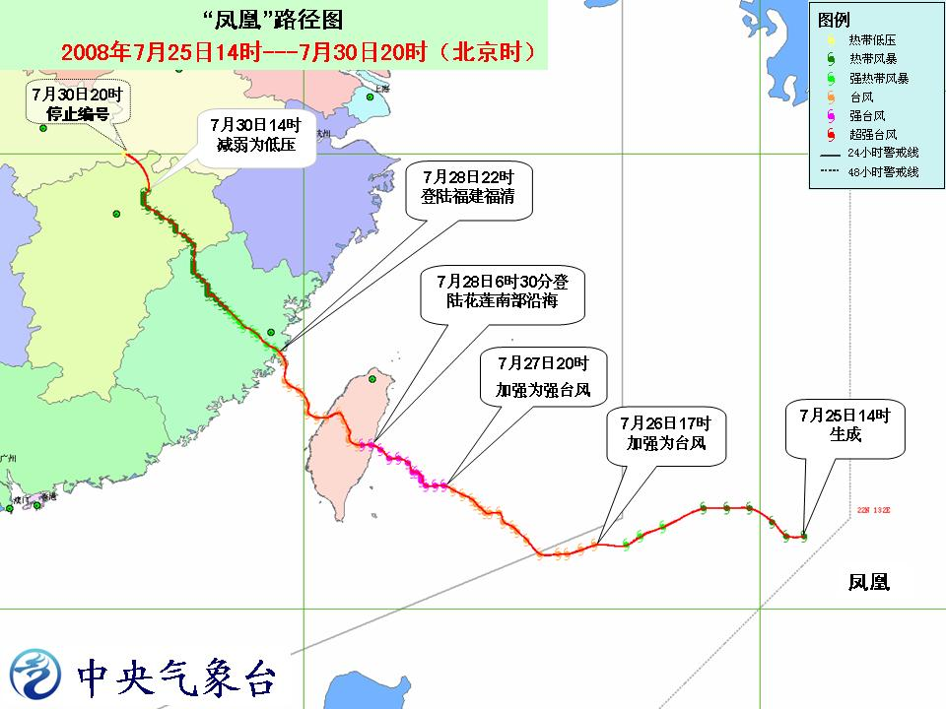
图9 台风“凤凰”在台湾花莲登陆后，在福建福清再次登陆

4．甘肃、宁夏等地的气象干旱出现不同程度缓解，陕西北部、山西中西部气象干旱发展
入夏以来（6月至7月上旬），由于气温偏高，降水偏少，西北地区东部及新疆北部旱情一度较为严重。7月14日，西北东部普遍出现10～30毫米降水，宁夏、甘肃东部降水量有30～50毫米，前期的气象干旱有所缓和。但15－28日，这些地区降水稀少，甘肃中部、内蒙古西南部、宁夏、陕北的干旱又有所发展。截至7月24日统计，干旱造成宁夏143万人受灾，63万人饮水困难，72万人缺粮困难。
7月29日至8月1日，甘肃河西走廊至河套一带出现明显降水过程，过程降水量普遍有20～50毫米，使得甘肃中部、宁夏北部、内蒙古西南部的气象干旱得到进一步缓解，对农牧业生产有利。此外，新疆北部地区7月25-26日出现5～20毫米降水，前期的气象干旱略有缓和，但北部部分地区仍有中等程度的气象干旱持续。
7月份，陕西北部、山西中西部，降水量仅有10～50毫米，比常年同期偏少5～8成，这些地区月底存在中等程度的气象干旱（图10）。

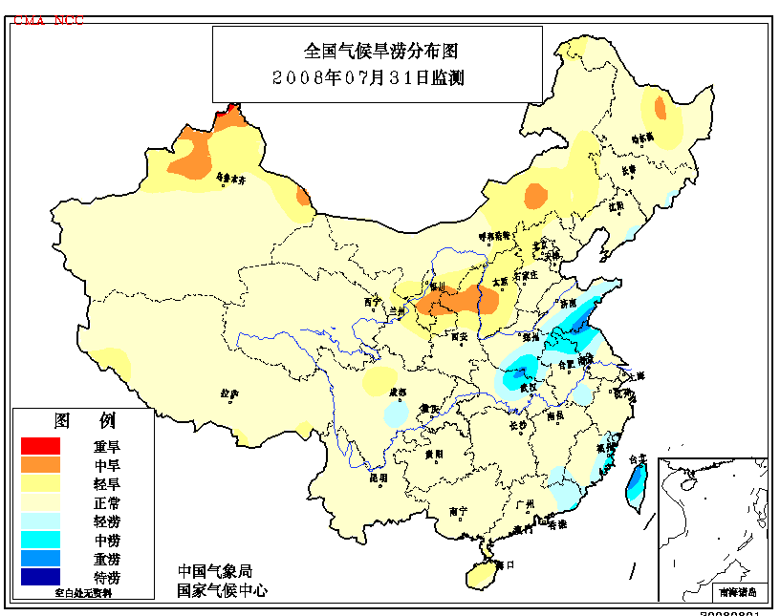
图10 2008年7月31日全国气候旱涝监测图
5．局地遭受雷雨大风、冰雹等强对流天气
7月份，江苏、安徽、湖北、湖南、江西、河北、山东、甘肃、重庆等16个省（区、市）局地遭受雷雨大风、冰雹、龙卷风等强对流天气袭击，直接经济损失20.4亿元。江苏、江西、湖北三省风雹灾害发生频率高，受灾面积大，灾害损失较重。
7月1日，安徽、江苏、河北、甘肃四省部分地区遭受雷雨大风、冰雹袭击，死亡3人，直接经济损失9480万元。
7月9-11日，山东、重庆、河北、湖南等省（市）部分地区遭受风雹灾害，因灾死亡3人，直接经济损失1.1亿元。
7月18-19日，宁夏、江苏、甘肃、河北、安徽等省（区）部分地区遭受风雹灾害。受灾人口达61万人，因灾死亡4人，直接经济损失3100万元。
7月26-28日，湖北宜昌、恩施、襄樊等地遭受风雹灾害，死亡3人，直接经济损失2.06亿元。
7月29-30日，江苏扬州、徐州、泰州等地的部分县（市、区）相继遭受龙卷风及大风袭击，死亡5人（图10）。
另外，7月13日，江西上饶市余干县、鄱阳县发生雷击事件，造成3人死亡。
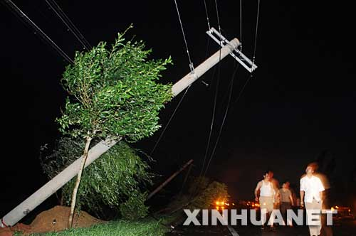
图11 7月29-30日，江苏扬州、徐州等地遭受龙卷风袭击（新华网）
6．江南、华南及四川东部等地出现高温天气
7月，江南大部、华南中东部、江淮南部及四川东部、重庆、内蒙古西部、新疆等地高温日数（日最高气温≥35℃）有5～10天，浙江、上海、江西、福建、南疆东部等地有10～20天。与常年同期相比，浙江、上海、江苏南部、安徽南部、江西东北部、福建西北部、四川东部等地高温日数偏多3～8天，黄淮西部、江汉东部偏少3～5天（图12）。
南方高温过程主要出现在7月1-7日，12-18日，22-27日。其中，7月25-27日，江西、湖南、福建的部分地区出现40℃以上的高温天气（江西修水27日40.8℃，福建漳平25日40.2℃，遂川26日40.1℃，湖南郴州25日40.0℃）。

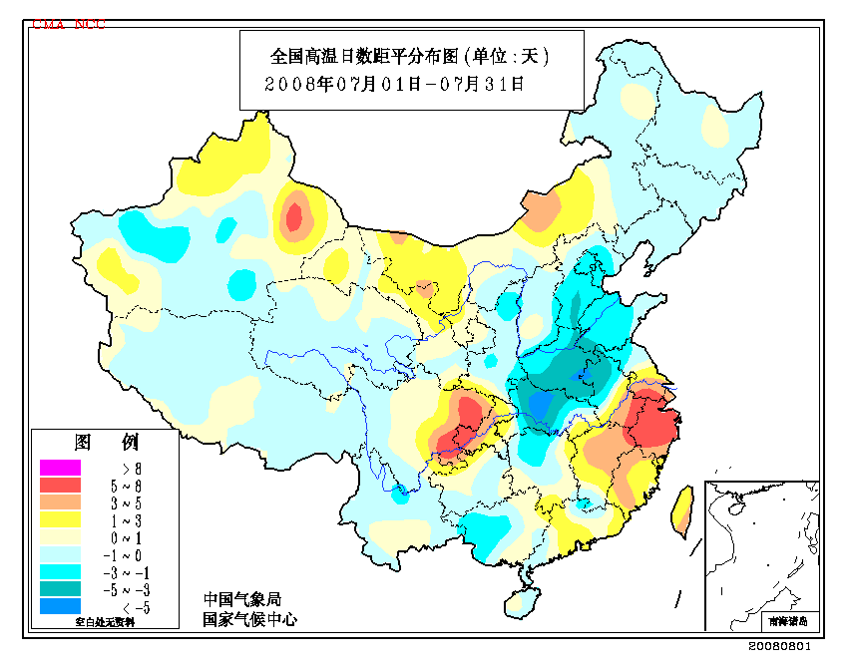

图12 2008年 7月全国高温日数距平分布图（天）

三、 气候专题影响评价

1．气候对农业影响
7月，东北地区大部气温接近常年或略偏高，降水量能够满足农作物生长需求，水热条件匹配较好，总体天气条件对农作物生长发育较为有利，大部地区农作物长势良好。新疆大部光热条件较好，利于棉花开花、春玉米拔节抽雄和春小麦成熟收获。西北地区东北部、内蒙古大部、华北中西部降水较常年偏少3～8成，部分地区干旱持续发展，对春玉米拔节和抽雄、谷子拔节以及牧草开花带来不利影响。华北东部气温接近常年，光温条件匹配较好，农田墒情适宜，对夏玉米拔节和棉花开花较为有利，各种农作物长势良好。
黄淮、江汉等地多强降水天气，持续降水使部分地区农田过湿，加之日照明显不足，对棉花开花、一季稻分蘖不利，夏玉米拔节、抽雄也受到一定影响，同时高温高湿天气有利于病虫害发生发展。江淮、江南大部降水偏少，气温偏高，早稻后期灌浆略受影响，但晴好天气有利于早稻收晒。华南地区气温接近常年或略偏低，降水较常年偏多，总体天气条件对农作物生长有利，但南部降水天气多，对早稻收获略有影响。
四川盆地气温接近常年或略偏高，光照较为充足，对一季稻孕穗抽穗、春玉米成熟和夏玉米拔节较为有利。云贵等地多阴雨天气，光照偏少，高温高湿天气利于稻飞虱、稻瘟病等病虫害发生蔓延。

2．气候对植被影响
极轨气象卫星监测显示：7月份，内蒙古东部、吉林西部、河北西部、山西中部和北部、陕西南部、甘肃东南部、四川东部、重庆大部、云南东北部、贵州大部、广西北部、湖南西部、江苏中部等地植被长势较2007年同期偏好；内蒙古东北部、辽宁东部、山东大部、河南大部、江苏北部、安徽北部、湖北大部、湖南东部、江西西部、广西东南部、广东大部、海南、青海东部、新疆北部等地植被长势较2007年同期偏差（图13）。
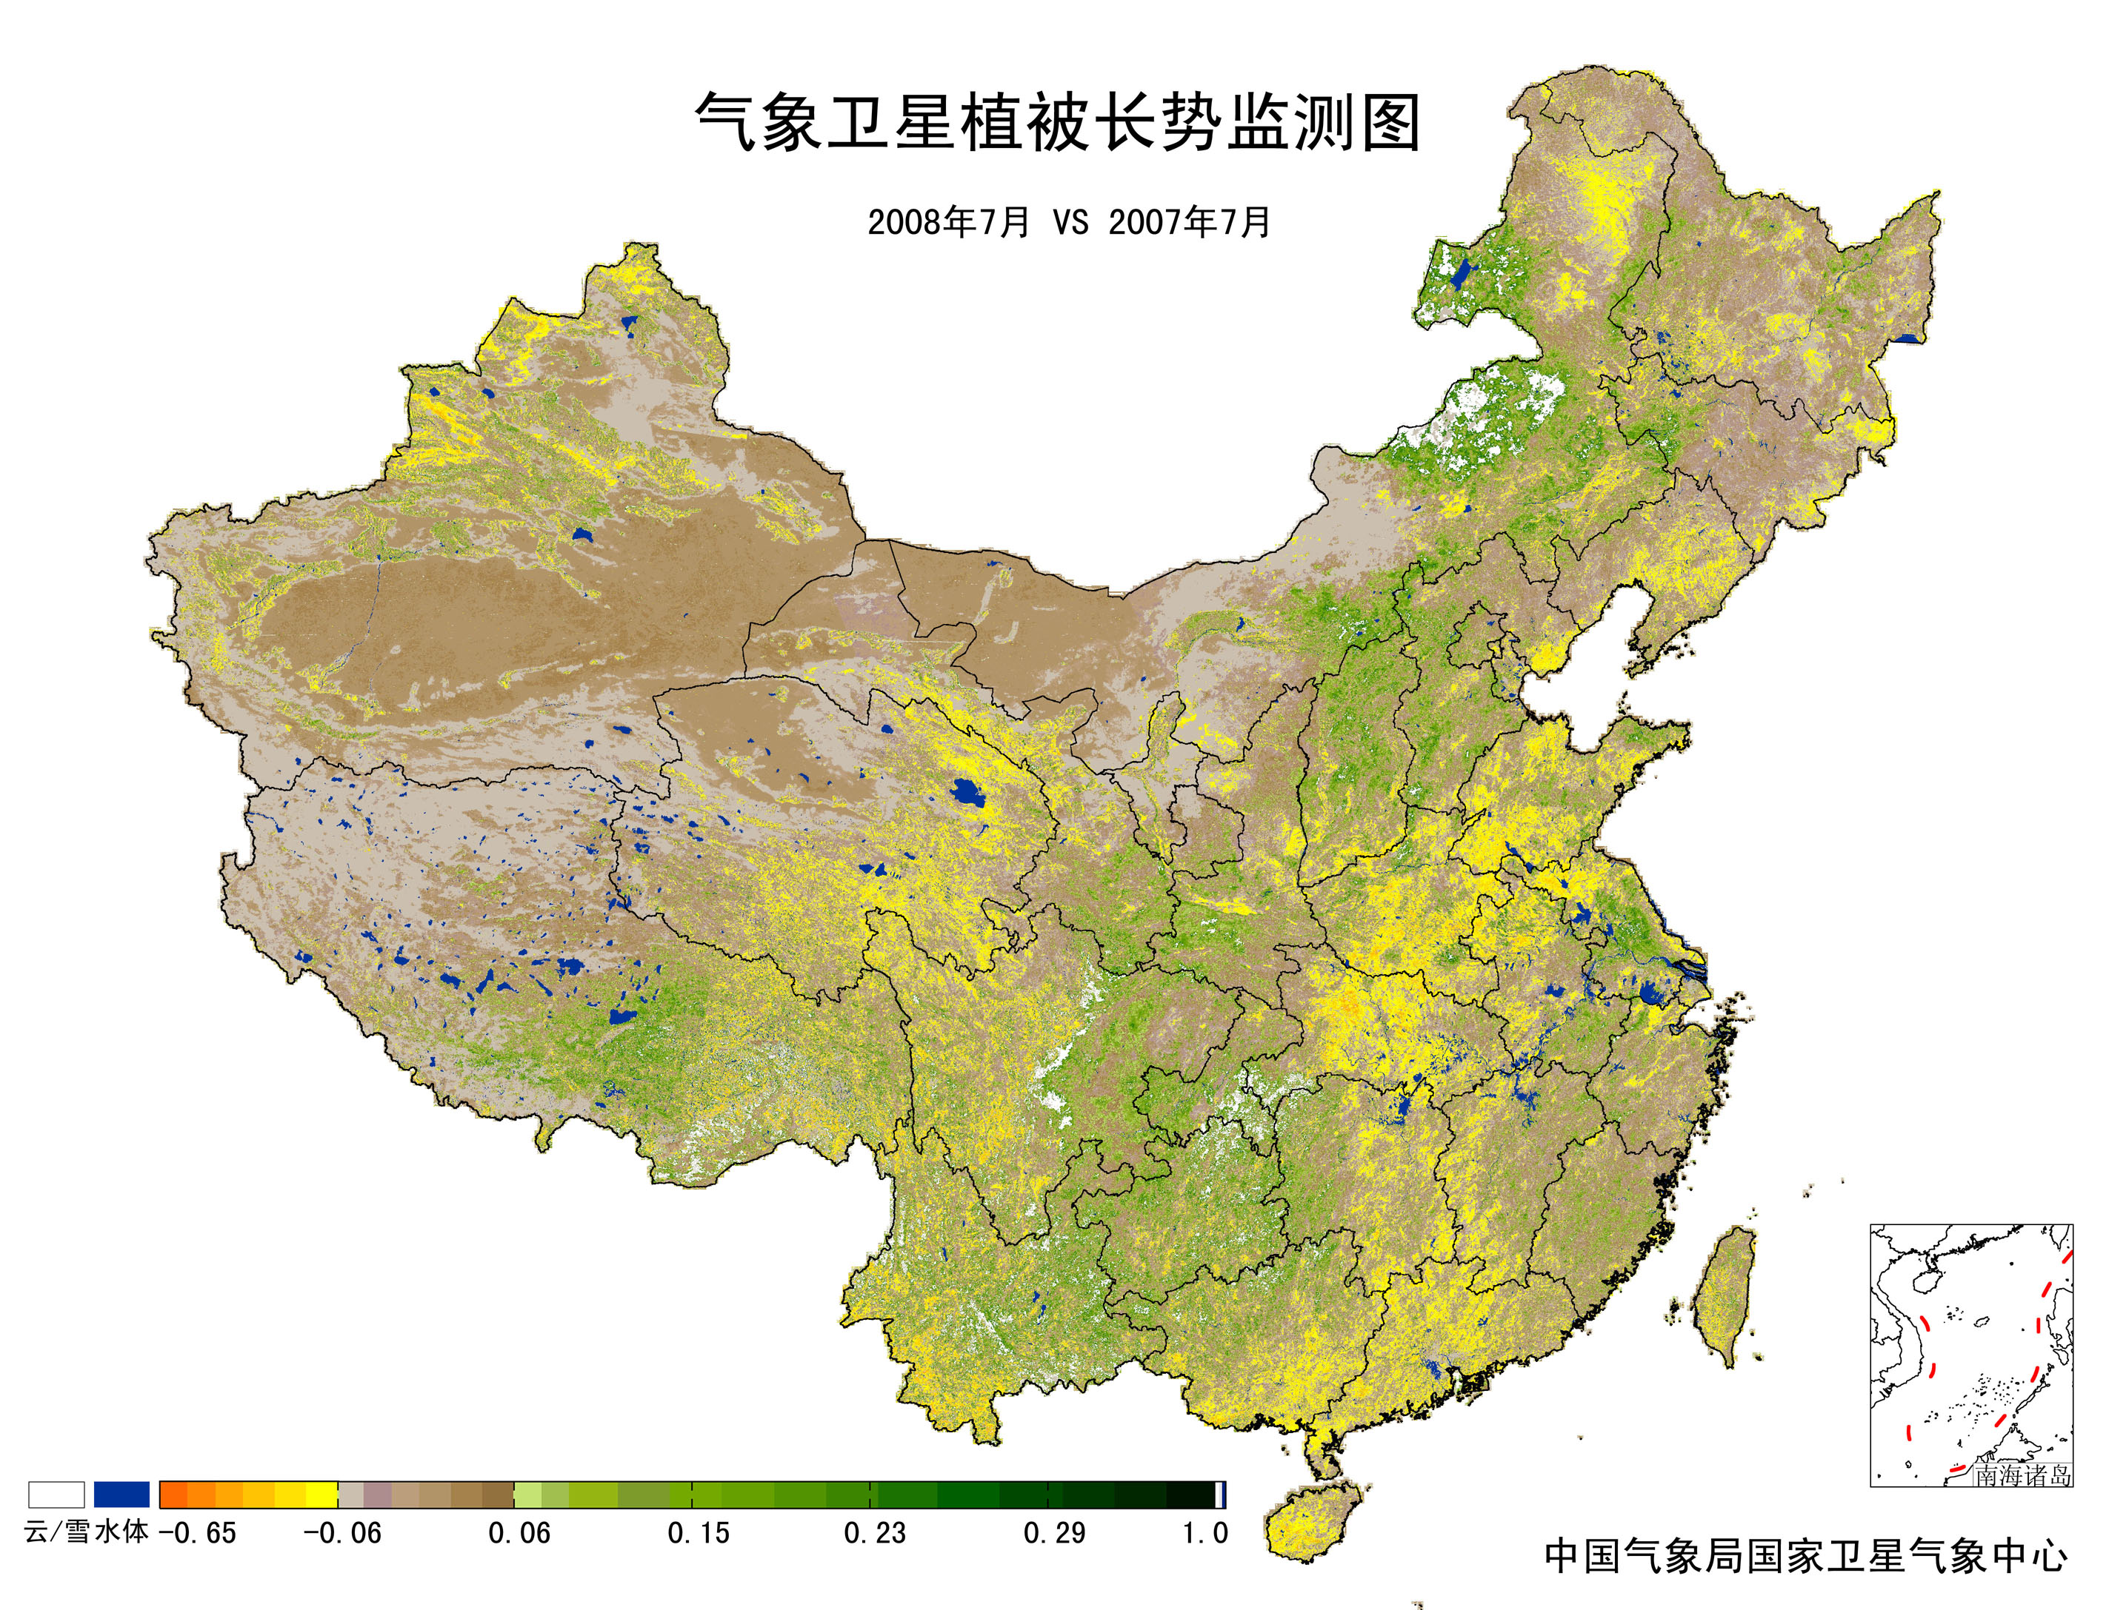
图13 2008年7月与2007年7月气象卫星植被长势监测对比

3．气候对水资源影响
7月份，除淮河上游干流发生了超警戒洪水外，全国其它大江大河水势基本平稳，受局地暴雨或台风登陆带来的强降雨的影响，局部地区出现洪水。
7月上旬，东北东部、华北东部和南部、黄淮、江汉地区北部、华南和西南部分地区发生较强降雨过程。受其影响，长江中上游部分支流发生超警或超保洪水，嫩江洮儿河发生了超警洪水，闽南粤东沿海一些中小河流发生了超保或超历史洪水；7月中旬，长江中游清江、汉江支流发生了超警洪水，其中汉江支流漾家河发生了超历史洪水。受第7号热带风暴“海鸥”带来的强降雨影响，福建闽江支流富屯溪、建溪也发生了超警洪水；7月下旬，淮河上游干流发生了今年入汛以来的第二次超警洪水，受第8号台风“凤凰”带来的强降雨影响，浙闽沿海诸多中小河流发生了超警以上洪水，福建闽江、江西赣江、湖南湘江、广东东江部分干支流发生了超警洪水，其中广东东江支流发生超历史洪水，福建、浙江两省大中型水库较台风登陆前各增蓄近10亿立方米。
7月份，全国各大型水库蓄水明显增加，422座大型水库蓄水总量比上月增加了近170亿立方米，比去年同期偏多近30亿立方米，比多年同期平均偏多近190亿立方米。

4．气候对人体健康影响
7月炎热日数与常年同期相比，东北大部、华北东北部及内蒙古东部、新疆北部、江苏、安徽中南部、湖北东部、江西北部、浙江北部、陕西南部、四川东南部、重庆北部等地偏多1～5天，黑龙江北部的部分地区偏多5～7天；西北地区东北部、黄淮及内蒙古西部、新疆南部、福建南部等地偏少1～5天；全国其余地区接近常年同期（图14）。
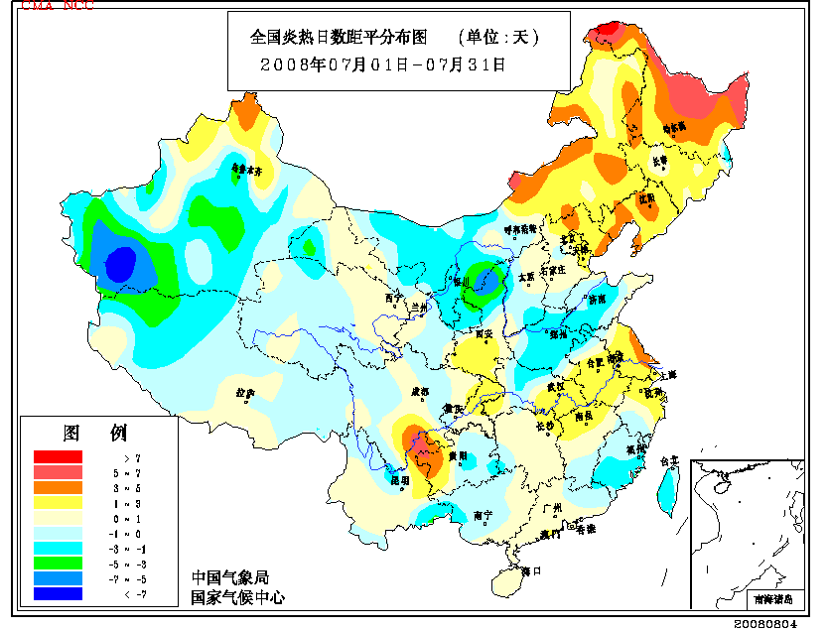
图14 2008年7月全国炎热日数距平分布图（天）

5．气候对交通影响
7月，我国中东部和南部地区对交通运营有不良影响的天气日数一般有3～9天，其中山东大部、福建东部、云南南部、内蒙古东北部、黑龙江西北部等地在9天以上（图15）。与常年同期相比，黄淮、江淮西部、江汉东部、西南东南部等地偏多1～5天；西北大部、华北大部、东北东部和北部及内蒙古大部、四川东北部等地偏少1～5天。
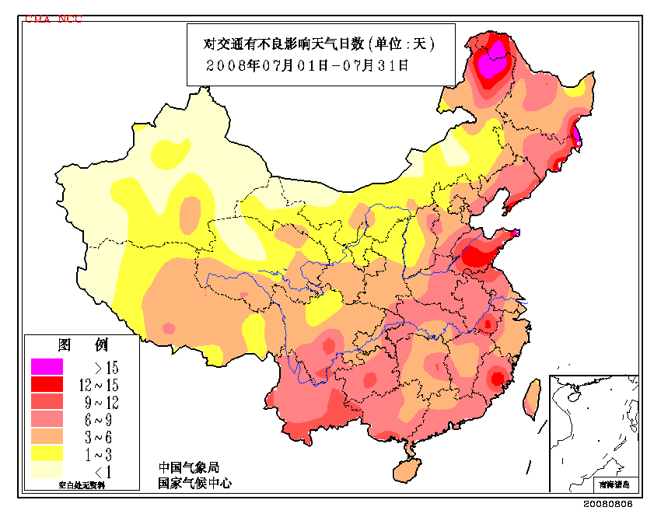
图15 2008年7月对交通运营有不良影响天气日数分布图（天）

7月4日傍晚到夜间北京普降大雨，部分地区出现暴雨，受其影响，北京首都机场晚间起飞的航班延误达到95%，部分航班取消。从机场高速到达机场的道路严重积水，首都机场进出京方向发生严重拥堵。
7月13-14日，河南省内相继出现强降水过程，暴雨造成郑州机场7个架次航班备降至其它机场，近10个航班延误。郑州市内多条道路严重积水，部分路段积水达半米多深，市内出现严重堵车。
7月21-22日，湖北省强降雨导致部分道路、桥梁被洪水冲毁，襄樊市内多处涵洞、街道、郊区主干道实行交通管制，44条公交线路无法正常运行，市民出行受到严重影响。通往各区县公路沿线山洪暴发，河水暴涨，12处交通被迫中断。

6．大气污染潜势评价
7月，空气自洁能力与常年同期相比，内蒙古西部、山东东部、江苏、安徽东部、浙江北部和东部、四川南部、云南、贵州中部、福建东部、广东南部、海南北部等地较好或好；黑龙江大部、吉林东南部、辽宁东部、内蒙古东部、新疆大部、西藏东部等地较差或差；全国其余大部地区接近常年同期（图16）。
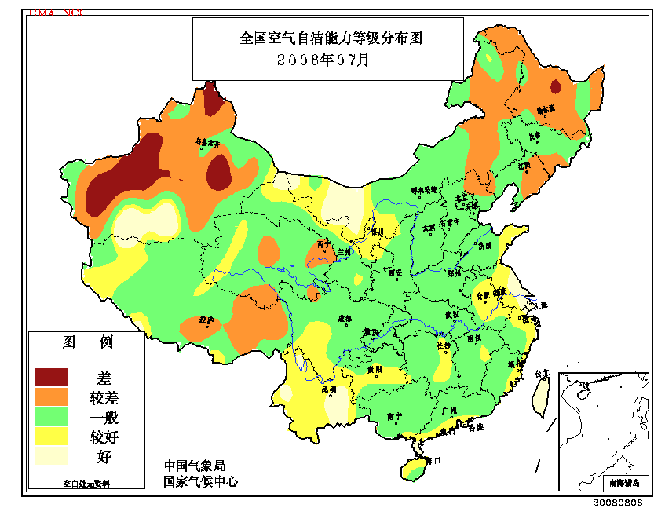
图16 2008年7月全国空气自洁能力等级分布图

四、 下月预评估

1．8月仍是主汛期，各地（尤其是地震灾区）应注意防御强对流天气及暴雨引发的洪涝、滑坡、泥石流等灾害。
2．8月是台风活跃期，预计8月在西北太平洋和南海海域将有2～3个热带风暴（中心风力≥8级）可能在我国沿海登陆，相关地区要切实做好防台工作，特别要警惕北上台风带来的严重影响。
3. 8月份，江南、华南、黄淮、江淮等地可能会出现高温天气，有关部门及公众应及时采取有效措施，注意防暑降温；预计8月份，内蒙古中部和大兴安岭北部森林草原火险等级偏高，各地有关部门需做好森林草原防火工作。
4. 8月是我国秋收作物产量形成的关键期，各地要加强作物田间管理和病虫害的防治工作，促进作物稳健生长和产量形成。南方地区在加强防洪排涝的同时，注意蓄水、节水，做好防旱和抗高温的准备。

主班：陈鲜艳； 副班：廖要明； 签发：王凌

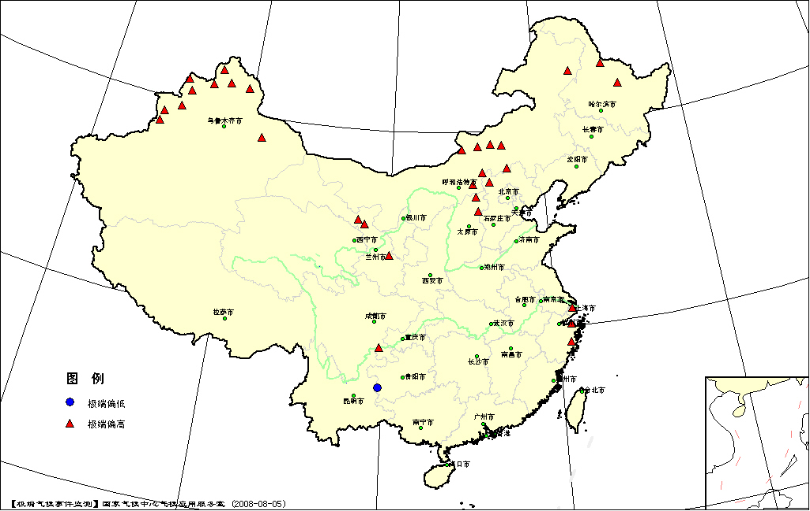
图17 2008年7月平均气温极端偏高偏低站点分布图

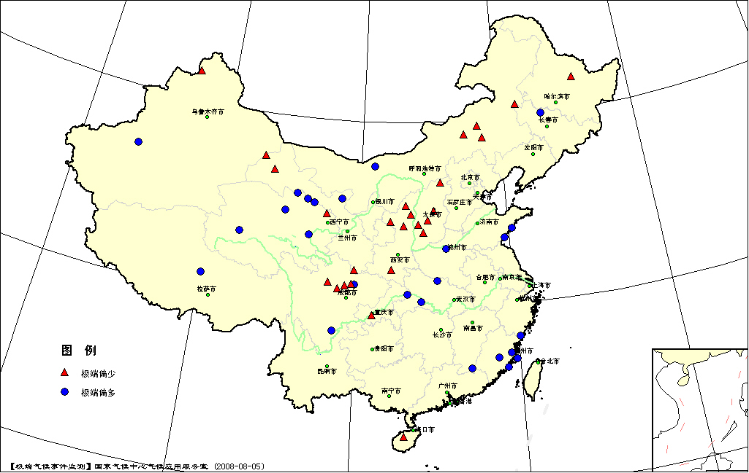
图18 2008年7月降水量极端偏多偏少站点分布图

表2 2008年7月全国各省（市、区）月平均气温和降水量特征量统计表
要素  地区(站) | 气温（℃） | 气温距平（℃） | Tmin（站） | Tmax（站） | 降水量（毫米） | 降水量距平百分率（%） | Rmin（站） | Rmax（站）
全国（580） | 22.0 | 0.6 | 0 | 25 | 123.3 | 6.3 | 18 | 19
北京（1） | 27.2 | 1.0 | 0 | 0 | 85.5 | -53.8 | 0 | 0
天津（2） | 26.9 | 0.4 | 0 | 0 | 156.0 | -11.0 | 0 | 0
河北（20） | 25.3 | 0.4 | 0 | 1 | 152.7 | -7.7 | 0 | 0
山西（16） | 23.9 | 0.5 | 0 | 1 | 53.0 | -53.9 | 5 | 0
内蒙古（43） | 23.1 | 1.3 | 0 | 7 | 65.7 | -26.8 | 4 | 1
辽宁（25） | 24.1 | 0.3 | 0 | 0 | 167.5 | -8.4 | 0 | 0
吉林（24） | 22.7 | 0.4 | 0 | 0 | 173.3 | 5.4 | 0 | 1
黑龙江（24） | 22.6 | 1.0 | 0 | 2 | 123.3 | -5.7 | 1 | 0
上海（1） | 30.3 | 2.6 | 0 | 1 | 117.8 | -21.5 | 0 | 0
江苏（12） | 28.5 | 1.3 | 0 | 0 | 222.5 | 14.6 | 0 | 0
浙江（16） | 29.0 | 1.4 | 0 | 1 | 104.6 | -23.2 | 0 | 0
安徽（17） | 27.5 | 0.3 | 0 | 0 | 232.9 | 17.8 | 0 | 0
福建（20） | 27.5 | 0.3 | 0 | 0 | 288.3 | 112.0 | 0 | 5
江西（17） | 29.0 | 0.6 | 0 | 0 | 202.0 | 28.8 | 0 | 1
山东（17） | 24.9 | -0.4 | 0 | 0 | 268.5 | 54.0 | 0 | 2
河南（11） | 26.1 | -0.6 | 0 | 0 | 233.1 | 41.0 | 0 | 1
湖北（17） | 27.3 | -0.1 | 0 | 0 | 251.9 | 34.6 | 0 | 1
湖南（22） | 28.3 | 0.3 | 0 | 0 | 133.4 | -9.5 | 0 | 0
广东（26） | 28.2 | -0.1 | 0 | 0 | 287.9 | 24.6 | 0 | 0
广西（15） | 27.9 | -0.2 | 0 | 0 | 317.7 | 24.6 | 0 | 0
海南（7） | 28.4 | 0.2 | 0 | 0 | 151.9 | -26.7 | 1 | 0
四川（37） | 21.1 | 0.6 | 0 | 1 | 179.3 | -8.8 | 1 | 1
重庆（6） | 27.8 | 0.6 | 0 | 0 | 159.9 | -14.2 | 0 | 0
贵州（9） | 23.9 | -0.1 | 0 | 0 | 205.1 | 15.8 | 0 | 0
云南（26） | 21.5 | 0.0 | 0 | 0 | 237.1 | 5.5 | 0 | 0
西藏（28） | 13.0 | 0.5 | 0 | 0 | 113.4 | 15.5 | 0 | 1
陕西（12） | 23.8 | 0.4 | 0 | 0 | 125.2 | -5.3 | 3 | 0
甘肃（29） | 21.2 | 1.1 | 0 | 3 | 47.8 | -23.0 | 1 | 1
青海（26） | 12.9 | 0.7 | 0 | 0 | 84.3 | 15.4 | 1 | 3
宁夏（10） | 22.8 | 0.8 | 0 | 0 | 46.9 | -18.6 | 0 | 0
新疆（44） | 24.6 | 1.0 | 0 | 8 | 18.1 | -10.9 | 1 | 1
注：Tmin：月平均气温达到或超过20年一遇的极端偏低站数。
Tmax：月平均气温达到或超过20年一遇的极端偏高站数。
Rmin：月降水量达到或超过20年一遇的极端偏少站数。
Rmax：月降水量达到或超过20年一遇的极端偏多站数。

2008年7月全国主要和极端天气气候事件示意图
